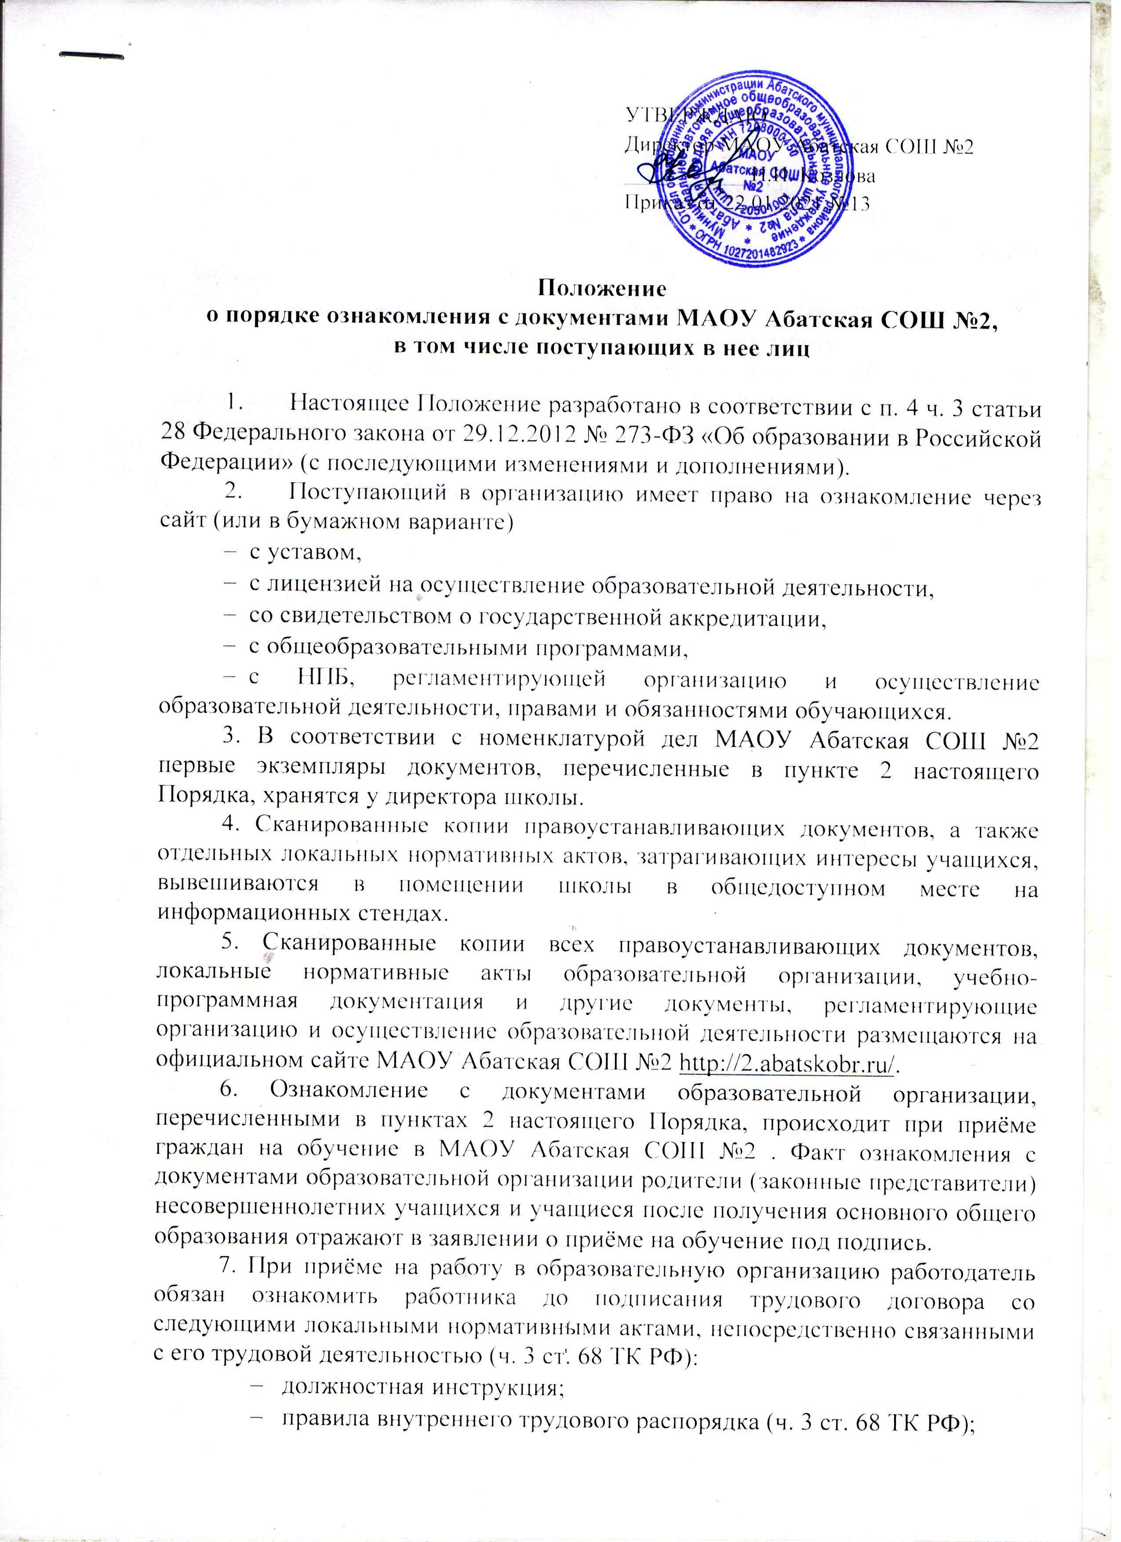

* коллективный договор;
* положение об оплате труда (ст. 135 ТК РФ);
* положение о распределении фонда стимулирования;
* правила и инструкция по охране труда (ст. 212 ТК РФ);
* правила хранения и использования персональных данных работников (ст. 87 ТК РФ);
* иные локальные нормативные акты, непосредственно связанные с
* трудовой деятельностью принимаемого на работу.

Факт ознакомления работника, принимаемого в образовательную организацию на работу, с документами образовательной организации должен быть письменно подтверждён под подпись принимаемого на работу.

8. Факт ознакомления с документами образовательной организации участников образовательных отношений в период обучения или работы должен быть письменно подтверждён.